Universidad Rafael Landívar
Facultad de Ingeniería.
Informática y Sistemas
Laboratorio de Química l - Sección: 06
Catedrático: Ingeniera Verónica Tobías.
Alumno-Asistente: Stefanie Hernández Sagastume

PRÁCTICA No.05 (PARTE B)
“Incineración de Metales para la determinación de diferentes emisiones de luz”

Silva Pérez, César Silva
1184519

Guatemala, 28 de octubre del 2022.
ÍNDICE

I. ABSTRACT 3
II. RESULTADOS 4
III. DISCUSIÓN DE RESULTADOS 5
IV. CONCLUSIONES 6
V. REFERENCIAS 6
VI. APÉNDICE 7
1. DIAGRAMA DE EQUIPO. 7
2. DATOS ORIGINALES 7
3. DATOS CALCULADOS 7
4. MUESTRA DE CÁLCULO 7

ABSTRACT

La práctica de laboratorio número 06, denominada “Incineración de Metales para la determinación de diferentes emisiones de luz”, la cual se llevó a cabo el lunes 17 de octubre de 2022, tuvo como objetivo general Determinar el color y longitud de onda de los metales usados.

Para ello se efectuaron 2 procedimientos, designados por las literales A, B. En el procedimiento A se agarró con las pinzas una tira de magnesio y se sumergió en ácido clorhídrico para trabajar como agente activador para avivar más la llama en los metales, mientras el magnesio se quemaba la llama se prendió color blanco intenso y produjo un sonido similar al de una estrellita quemándose y al terminar la oxidación del magnesio por el contacto con la llama se tornó color blanco la cinta de magnesio. Para finalizar, en el procedimiento B se colocó una cinta de cobre en el agente activador el cual era el agente clorhídrico y la llama se tornó color verde al estar en llamas la zona con ácido clorhídrico y sin acido se tornó color rojizo sin producir sonido alguno.
Estos tuvieron como objetivos específicos “Determinar el color de la llama al estar en llamas la cinta de los metales”, “Determinar la onda de la llama de los metales quemados”, respectivamente para los procedimientos A, B.

Una vez analizados los datos obtenidos en la práctica se determina que el ácido clorhídrico funciona como agente activador para avivar la llama producida por la oxidación del metal bajo la llama, la composición del metal influye en la oxidación y el color que produce dicha reacción de oxidación.

RESULTADOS

RESULTADOS CUANTITATIVOS

N/A

RESULTADOS CUALITATIVOS

Tabla No. 01
Procedimiento | OBSERVACIÓN
Sustancias | El magnesio antes de la oxidación era color negro sólido, posteriormente se deshizo y torno color blanco  El cobre antes de la oxidación era color rojizo y solido
Equipo | Las pinzas eran metálicas grisáceas con la punta, posterior a quemar el magnesio se tornó blanca la punta.  El mechero mecker colocado en su base era color gris y la llama producida era color azul.
Práctica | Para está practica totalmente de manera cualitativa se colocaron las cintas de cobre y magnesio ambas se sumergieron en el acido clorhídrico y se colocaron directamente en la llama del mechero para producir la oxidación.

Fuente: Elaboración propia.

DISCUSIÓN DE RESULTADOS

- El magnesio es comúnmente usado en soldaciones para unir o separar metales uno con el otro así se puede apreciar el color de la llama del magnesio la cual tiene un color blanco intenso el cual por la intensidad de este si se ve de cerca puede dañar la vista por la intensidad de la reacción de oxidación que se tiene por lo mismo se ocupan caretas especiales para protección ocular de la llama, así como de las chispas que se generan las soldaciones. (Chang, 2013)

En el experimento realizado en el laboratorio el magnesio al colocarlo en la llama se descontrolaría la oxidación y no se vería de la mejor forma el color que se produce la oxidación, al colocarlo en el agente activador el cual fue el acido clorhídrico para que la llama sea controlada y sea únicamente en la cinta de magnesio también aumentando la intensidad de este dificultando su visualización.

Por otro lado el cobre no produce un color tan intenso como el del magnesio y el color varia ya que al quemar la cinta de cobre sin el agente activador que en este caso fue el acido clorhídrico, se tornaba una llama tenue color cobrizo mientras que si se quemaba con el acido clorhídrico la llama era un poco mas fuerte ‘pero no al nivel de la llama producida por la cinta de magnesio, siendo la de este, un color verde, variando por la onda del color, ya que al tener una onda mas corta hace que el color de la llama de oxidación del cobre se vea de ese color mientras que la onda del magnesio es más amplia en comparación con la onda del cobre. (Chang, 2013)

- La corrosión en los metales los hace obsoletos y de una forma que hace que cambie su aspecto físico, pero no su característica química.

La reacción química de tipo oxido-reducción, aparece cuando intervienen tres factores: la pieza de acero, el ambiente y el agua.( Deacero, 2019)
El proceso de combustión de la llama gracias al oxigeno del ambiente que entro por el mechero para avivar la llama, así como el oxígeno que hizo reacción con los metales, magnesio y cobre, humedecidos por el agente activador el cual fue el acido clorhídrico permitieron dar una mayor intensidad a la llama la cual tuvo un color definido por el metal que reacciono con ella.

La misma corrosión provoco que el cobre luego de quemarlo se torno color negro pero mantuvo su forma de cinta, a diferencia del magnesio el cual cuando se quemo y acabo la reacción se deformo ya que no quedo en forma de cinta sino que se deshizo y torno color blanco.

CONCLUSIONES

- La onda a la hora de realizar la oxidación con el metal define la intensidad y el color de la llama que se producirá, siendo mas intenso si la onda es más amplia.

- La corrosión que sufre el metal luego del contacto con la llama cambia las propiedades físicas y químicas del metal ya que ahora el metal esta oxidado.

REFERENCIAS

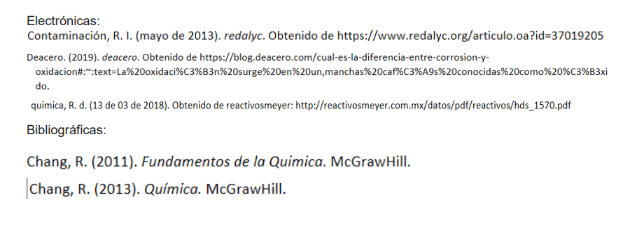

APÉNDICE

DIAGRAMA DE EQUIPO.

N/A

DATOS ORIGINALES

N/A

DATOS CALCULADOS

N/A

MUESTRA DE CÁLCULO

N/A

- ANÁLISIS DE ERROR

N/A

